# **Тестовое задание для кандидата**

## **1 уровень. (Молёк)** (знает только основы HTML и CSS)

Задача: сверстать простой макет из Figma

Ссылка на макет: https://www.figma.com/design/OXLv7xjGCxkARNBGnohQFe/%D0%92%D0%B5%D1%80%D1%81%D1%82%D0%BA%D0%B0---%D1%8D%D1%82%D0%B0%D0%BF?node-id=0-1&p=f&t=ePGvZ3IuDaVOZyRO-0

**Требования:**

* Использовать только **HTML и CSS** (можно SCSS/SASS).
* Использовать **семантические теги**.
* CSS должен быть **аккуратным и структурированным**.
* Умение работать с классами.
* Попытка сделать **адаптивную верстку** (чтобы макет корректно смотрелся на разных экранах).

**Что должно получиться:**  
 Готовая и корректная верстка макета.

## **2 уровень. (Студент)** (знает React минимально)

Задача: сверстать и использовать React на своем проекте

Ссылка на макет: https://www.figma.com/design/DhXzBD1yR43Pn339aSp4ey/%D0%A1%D1%82%D1%83%D0%B4%D0%B5%D0%BD%D1%82?node-id=0-1&p=f&t=6rRB7Uk4MLEmrY2m-0

**Требования:**

* Использовать **React** (на выбор: Create React App / Vite / Next.js).
* Данные хранить в **state (useState)**.
* Стилизация через **CSS** или любую библиотеку (Tailwind, Styled-components и др.).

**Критерии оценки:**

* Умение работать с состоянием (**useState**).
* Правильный рендеринг списков (**map, key**).
* Разделение проекта на компоненты.
* Минимальная, но понятная структура кода.
* **Бонус:**
  + сохранение данных в localStorage,
  + аккуратная стилизация.

**Что должно получиться:**

* Минимальная работающая версия проекта на React.
* Демонстрация знания **базовых хуков**.

## **Как сдавать**

Исходный код выложить на **GitHub** и прислать ссылку на репозиторий.

## **📚 Полезные материалы (для изучения и повторения)**

# **Верстка сайта для начинающих:** [**https://www.youtube.com/watch?v=Ry1szNLh7j0&list=PLlGg_lawgIyUtpwFP0jysnHtqQY-0OELl**](https://www.youtube.com/watch?v=Ry1szNLh7j0&list=PLlGg_lawgIyUtpwFP0jysnHtqQY-0OELl)

[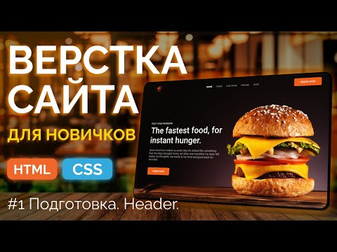](https://www.youtube.com/watch?v=Ry1szNLh7j0&list=PLlGg_lawgIyUtpwFP0jysnHtqQY-0OELl)

React: <https://www.youtube.com/watch?v=kz23xxukY5s>

[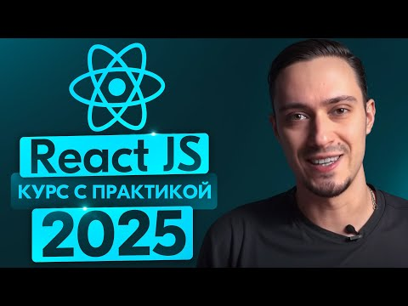](https://www.youtube.com/watch?v=kz23xxukY5s)